«Страница памяти моей семьи»

Коршикова Вероника, 8 лет,
ученица 2 «Р» класса
МАОУ СОШ № 71, г. Краснодар.

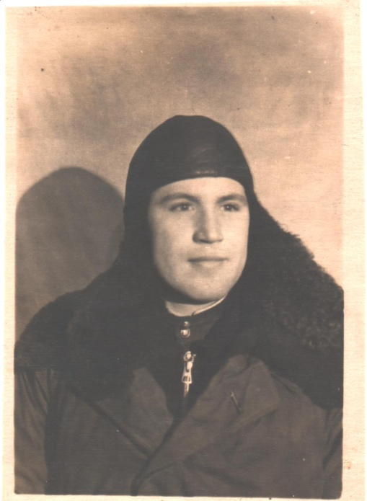
О своем прадедушке Коршикове Иване Моисеевиче я узнала по рассказам моего дедушки. Прадедушка родился 11 сентября 1929 года, к началу Великой Отечественной войны ему было неполных 12 лет.
Станица Терновская Тихорецкого района Краснодарского края, где жил мой прадед, и весь район полгода находились во временной оккупации немецко-фашистских захватчиков с 7 августа 1942 г. по 30 января 1943 г. За это сравнительно короткое время гитлеровцы успели полностью разграбить и уничтожить все колхозное добро, в том числе сельхозтехнику и инвентарь, поголовье рогатого скота, запасы зерна.
Односельчане всегда будут с благодарностью помнить бойцов и командиров 417-ой стрелковой дивизии, генерал-майора И.А. Шевченко, которые с боями освободили Терновскую, спасли мирных жителей от гибели и дальнейшего разорения.
Как только последний фашист был изгнан из станицы, начали восстанавливать колхозы: отыскивали инвентарь, собирали разграбленные сеялки, тракторы.
«Все для фронта! Все для победы!» - это призыв звучал в те годы. Судьба страны решалась не только на полях сражения. Люди трудились без устали, чтоб фронт получил автоматы, самолеты, танки, продукты питания. Из Кремля в адрес комсомольцев и молодежи района, собравших на постройку боевого самолета-истребителя своему прославленному земляку летчику Герою Советского Союза Захару Артемьевичу Сорокину 71400 рублей из личных сбережений, пришла телеграмма, которую не раз с гордостью перечитывали на общественных собраниях во всех станицах и поселках Тихорецкого района.
Мальчишки и девчонки помогали семьям фронтовиков: вскапывали огороды, носили воду, помогали по хозяйству. Мой прадед со своими сверстниками занимался сбором черных и цветных металлов, собирал бутылки для зажигательной жидкости, собирал лекарственные травы для лечения раненых и больных воинов. Дети собирались в бригады по 8 – 10 человек. Кто-то подметал ток (место, куда ссыпали зерно), кто-то вручную лопатами разгружал машины с зерном, кто-то участвовал в уборке урожая. Работа шла почти круглосуточно: с 3 часов ночи и до 24 часов (на отдых отводилось всего 3 часа), но никто не жаловался, все трудились во имя победы.
Однажды моему прадеду с товарищем досталось жечь стерню на поле. Они сразу не заметили, что на поле стояли два стога соломы, которые не были опаханы. Огонь очень быстро подбирался к стогам. Нельзя было допустить, чтобы сено сгорело! Мой прадед был отважным мальчишкой, он снял с себя куртку и начал сбивал ей огонь, пока его товарищ бегал за помощью к взрослым. Даже когда вокруг пылал сильный огонь, мой прадед, как на поле боя, продолжал сражаться с огнем. Наверное, из-за подобных поступков мальчишек и девчонок называли в то время «гвардейцами тыла». Они, не жалея своих сил, боролись за каждый колосок и работали не только за себя, но и за товарища, ушедшего на фронт.
В конце 1944 г. в Тихорецкий отдел народного образования пришла телеграмма Верховного Главнокомандующего Военными силами СССР Сталина: «Прошу передать учителям и учащимся сельских школ Тихорецкого района, собравшим 27 тысяч рублей в фонд Главного Командования, мой горячий привет и благодарность Красной Армии!».
На фронт отправляли не только деньги, но и посылки. Об этом регулярно писали корреспонденты районной газеты «Ленинский путь». Вот только некоторые цитаты из этих газет:
- «20 февраля 1942 «Подарки школьников»: Учащиеся начальной школы № 18 Тихорецкого зерносовхоза собрали и отослали подарки для бойцов Красной Армии. Они послали 14 носовых платков, 2 кг. орешков, 10 тетрадей, 6 конвертов.»;
- «23 февраля «Подарки для бойцов Красной Армии»: Учащиеся станичных школ района подготовили и отправили для бойцов Красной Армии много подарков. Например, учащиеся СШ № 1 ст. Фастовецкой и № 9 ст. Ново-Рождественской послали бойцам 3,5 кг. меда, 15 кг. печенья, 1 кг. сала, 2 кг. домашней колбасы, 425 яиц, 37 кур и уток, 8 кг. сухофруктов, 34 кг. картофеля. в посылки вложены носовые платки, шерстяные перчатки, кисеты с табаком, 6 теплых фуфаек, один тулуп.»
Только в декабре 1941 года жители Тихорецкого района направили в действующую армию 321 посылку.
«Все для фронта! Все для победы!» - это призыв звучал в те годы. Люди от мала до велика понимали, что судьба страны решалась не только на полях сражения, поэтому все трудились без устали, не жалуясь на тяжелую жизнь, и не ожидая похвалы и наград. Хотя награды находили своих героев!
Мой прадед получил свою награду спустя почти пятьдесят лет.
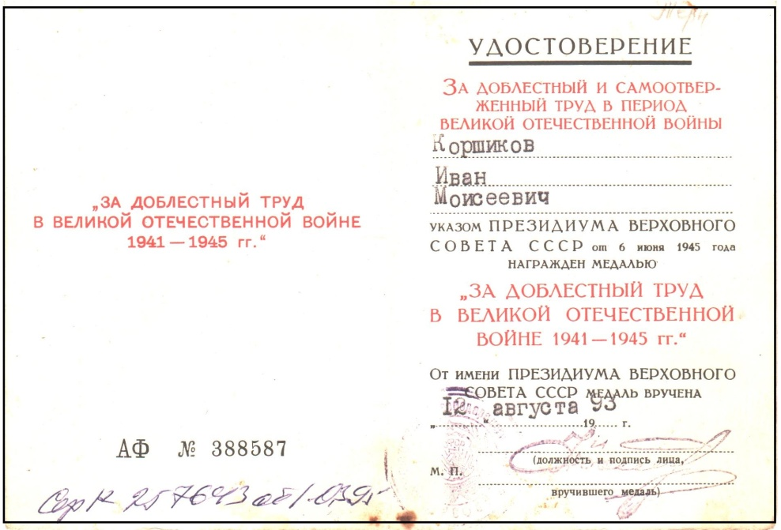
Указом Президиума Верховного Совета СССР от 6 июня 1945 года он был награжден медалью «За доблестный труд в Великой Отечественной войне 1941-1945 гг.». Однако медаль была ему вручена только лишь 12 августа 1993 года.

На страницах истории нашего Отечества сияют известные имена, но как много в ней имен рядовых, никому не известных людей, боровшихся за мирное небо над головой, за наше счастливое детство. Я горжусь, что среди них есть имя и моего прадеда, Коршикова Ивана Моисеевича!

